**APLIKASI MANAJEMEN PEMESANAN**

**DAN INFORMASI JASA FTH**

**PROYEK 3**



**Disusun oleh :**

**Casyana (2203037)**

**Hery Phasaroan Silitonga (2203043)**

**Muhammad Revan Hakim (2203051)**

**JURUSAN TEKNIK INFORMATIKA**

**POLITEKNIK NEGERI INDRAMAYU**

**2024**

**LEMBAR PENGESAHAN**

**LAPORAN AKHIR**

**PROYEK 3**

**DAFTAR ISI**

# LEMBAR PENGESAHAN ii

# DAFTAR ISI iv

# DAFTAR TABEL v

# DAFTAR GAMBAR vi

# ABSTRAK vii

# BAB I PENDAHULUAN 1

# Latar Belakang Masalah 1

# Rumusan Masalah 1

# Batasan Masalah 1

# Tujuan Proyek 1

# Manfaat Proyek 2

# Sistematika Penulisan 2

# BAB II METODE PELAKSANAAN 3

# Metode, Alat dan Bahan 3

# Alur Pengerjaan Proyek 3

# Jadwal Kegiatan 4

# BAB III Rancangan Sistem 6

# Komponen Sistem Aplikasi 6

# Use Case 7

# Diagram activity 8

# Desain ERD 9

# Mockup Aplikasi 10

# BAB IV EKSPETASI HASIL 26

**DAFTAR TABEL**

**DAFTAR GAMBAR**

**ABSTRAK**

ABSTRACT

**BAB I**

**PENDAHULUAN**

1. **Latar Belakang**

Dalam era digitalisasi yang berkembang pesat, akses internet menjadi kebutuhan pokok bagi banyak individu maupun perusahaan. Salah satu teknologi yang memberikan akses internet dengan kecepatan tinggi adalah Fiber to the Home (FTTH). FTTH adalah teknologi yang memanfaatkan serat optik untuk mengirimkan data secara langsung ke rumah pelanggan, memberikan kecepatan dan stabilitas yang sangat tinggi dalam penggunaan internet.

Dengan semakin meningkatnya permintaan akan layanan instalasi FTTH, baik dari individu maupun perusahaan, dibutuhkanlah sebuah sistem aplikasi yang dapat memudahkan pihak klien dalam mencari informasi tentang jasa instalasi FTTH, serta mempermudah pihak penyedia jasa dalam melakukan pelaporan dan pengelolaan proyek instalasi.

Sistem aplikasi jasa instalasi FTTH dirancang untuk memenuhi kebutuhan tersebut dengan menyediakan platform yang efisien dan user-friendly bagi kedua belah pihak. Berikut adalah beberapa latar belakang yang melatarbelakangi pembuatan sistem aplikasi jasa instalasi FTTH :

* 1. Pertumbuhan Permintaan: Permintaan akan layanan internet berkecepatan tinggi terus meningkat seiring dengan perkembangan teknologi dan kebutuhan akan konektivitas yang lebih baik, baik untuk penggunaan pribadi maupun bisnis.
  2. Kesenjangan Informasi: Saat ini, informasi tentang jasa instalasi FTTH masih kurang tersebar luas di masyarakat, sehingga banyak calon pelanggan yang kesulitan dalam menemukan penyedia jasa yang dapat dipercaya dan berkualitas.
  3. Efisiensi Operasional: Bagi pihak penyedia jasa instalasi FTTH, pengelolaan proyek secara manual dapat memakan waktu dan sumber daya yang besar. Diperlukan sistem yang dapat membantu dalam manajemen proyek, pelaporan, dan administrasi secara lebih efisien.

Dengan mempertimbangkan latar belakang tersebut, pengembangan sistem aplikasi jasa instalasi FTTH diharapkan dapat memberikan solusi yang efektif dan inovatif bagi pihak klien dalam mencari informasi dan memesan layanan, serta bagi pihak penyedia jasa dalam mengelola proyek secara lebih efisien.

1. **Rumusan Masalah**

Berdasarkan Latar Belakang diatas, maka dapat dirumuskan permasalahanya yaitu, bagaiamana merancang bangun Aplikasi Portal Layanan Jasa Fiber To The Home Bray Net ?

1. **Batasan Masalah**

Berdasarkan perumusan masalah yang kemudian muncul untuk menghindari melebarnya masalah dalam perancangan dan pengembangan aplikasi Aplikasi Portal Layanan Jasa Fiber To The Home Bray Net adalah sebagai berikut :

* 1. Pelanggan kesulitan menemukan penyedia jasa FTTH yang terpercaya karena kurangnya informasi yang tersedia.
  2. Pengelolaan proyek instalasi FTTH secara manual membutuhkan banyak waktu dan sumber daya.
  3. Sistem manajemen proyek yang tidak efisien dapat menghambat pertumbuhan bisnis penyedia jasa FTTH.

1. **Tujuan Proyek**

Dengan melihat perumusan masalah dan batasan masalah nya, maka tujuan yang hendak dicapai dari dibuatnya sistem ini adalah untuk membuat rancang bangun aplikasi berbasis web dan mobile yang dapat mengatasi permasalahan klien yang ingin mengetahui informasi tentang jasa pemasangan FTTH dan efisiensi operasional bagi pihak penyedia jasa.

1. **Manfaat Proyek**

Manfaat yang diharapkan dalam pembuatan Aplikasi Portal Layanan Jasa Fiber To The Home Bray Net ini sebagai berikut :

* 1. Mempermudah pelanggan untuk mencari informasi apa saja yang disediakan pihak jasa instalasi FTTH.
  2. Memberi kemudahan proses transaksi antara pelanggan dan pihak instalasi jasa FTTH.
  3. Mempermudah pihak jasa instalasi FTTH dalam pengelolaan dan pelaporan.

1. **Sistematika Penulisan**
   1. **Cover**

Halaman ini berisi judul proyek 3, logo Politeknik Negeri Indramayu, nama Mahasiswa, NIM, dan kelas, nama dosen pengampu, program studi, jurusan, dan tahun.

* 1. **Lembar Pengesahan**

Halaman ini berisi tulisan lembar pengesahan, proposal proyek, judul proyek, nama mahasiswa, NIM, jurusan, kelas, prodi, email, tanda tangan kaprodi D3TI, nama kaprodi D3TI, NIDN, tempat, tanggal bulan dan tahun, nama fasilitator, tanda tangan fasiliator, dan NIDN.

* 1. **Daftar Isi**

Halaman ini berisi judul dan subjudul yang ditulis dengan petunjuk nomor halamanya.

* 1. **Daftar Tabel**

Halaman ini berisi tabel yang sesuai dengan bagian nya ditulis dengan petunjuk nomor halaman nya.

* 1. **Daftar Gambar**

Halaman ini berisi gambar yang sesuai dengan bagian nya ditulis dengan petunjuk nomor halaman nya.

* 1. **Daftar Singkatan**

Halaman ini berisi semua daftar singkatan pada proposal ini.

* 1. **Bab I Pendahuluan**

Bab ini berisi penjelasan tentang latar belakang, rumusan masalah, batasan masalah, tujuan proyek, manfaat proyek, dan sistematika penulisan untuk membuat susunan proposal ke tahap yang lebih lanjut.

* 1. **Bab II Metode Pelaksanaan**

Bab ini berisi tentang metode yang dipakai untuk merancang aplikasi dan menjelaskan metode alat dan bahan, alur pengerjaan proyek dan jadwal kegiatan.

* 1. **Bab III Rancangan Sistem**

Bab ini berisi tentang tahapan perencanaan sistem yang akan dibuat dan gambar sebuah diagram ERD, Flowchart dan use case, beserta mockup untuk digunakan sebagai patokan dalam pembuatan aplikasi.

* 1. **Bab IV Ekspektasi Hasil**

Halaman ini berisi tentang harapan dengan hasil yang sesuai setelah adanya aplikasi yang sedang dirancang.

* 1. **Bab V Penutup**

Halaman ini berisi tentang kesimpulan dan saran.

* 1. **Daftar Pustaka**

Halaman ini berisi tentang sumber dan referensi.

* 1. **Lampiran**

Halaman ini berisi surat pernyataan kesediaan mitra untuk kerjasama.

**BAB II**

**METODE PELAKSANAAN**

1. **Metode, Alat dan Bahan**
   1. **Metode SDLC Waterfall**

Pembangunan sistem secara keseluruhan dilakukan melalui beberapa tahapan/langkah. Metode pengembangan perangkat lunak dikenal juga dengan istilah Software Development Life Cycle (SDLC). Metode Waterfall merupakan metode pengembangan perangkat lunak tertua sebab sifatnya yang natural. Metode Waterfall merupakan pendekatan SDLC paling awal yang digunakan untuk pengembangan perangkat lunak. Urutan dalam Metode Waterfall bersifat serial yang dimulai dari proses perencanaan, analisa, desain, dan implementasi pada sistem.

Metode ini dilakukan dengan pendekatan yang sistematis, mulai dari tahap kebutuhan sistem lalu menuju ke tahap analisis, desain, coding/implementation, testing/verification, dan maintenance. Langkah demi langkah yang dilalui harus diselesaikan satu per satu (tidak dapat meloncat ke tahap berikutnya) dan berjalan secara berurutan, oleh karena itu di sebut waterfall (Air Terjun).

* 1. **Alat**
     1. Laptop.
     2. PC.
     3. Keyboard.
     4. Mouse.
     5. Koneksi Internet.
  2. **Bahan**
     1. Microsoft Office  
        Software untuk membuat laporan.
     2. Visual Studio Code  
        Software untuk mengimplementasikan kode program.
     3. Draw io  
        Software untuk membuat diagram.
     4. Browser  
        Software untuk melakukan Browsing dan mengakses localhost.
     5. ORACLE  
        Paket web server untuk pengelolaan data dan aplikasi skala besar, keandalan, skalabilitas, dan keamanan tinggi.
     6. Figma  
        Untuk membuat mockup.
     7. Laravel  
        Framework PHP untuk membuat aplikasi.
     8. Tailwind CSS  
        Framework CSS untuk membuat bagian frontend.
     9. Github  
        Web yang digunakan untuk menyimpan source code dan berkolaborasi dalam proyek sehingga lebih efektif.
  3. **Alur Pengerjaan Proyek**
     1. Membentuk kelompok.
     2. Mendiskusikan topik dan tema.
     3. Pencarian mitra.
     4. Survei lokasi dan diskusi dengan mitra.
     5. Pembuatan rancangan sistem aplikasi.
     6. Membuat desain aplikasi
     7. Implementasi source code.
     8. Test aplikasi.
  4. **Jadwal Kegiatan** 
     1. Mingguan
     2. Bulanan

**BAB III**

**RANCANGAN SISTEM**

1. **Use Case**

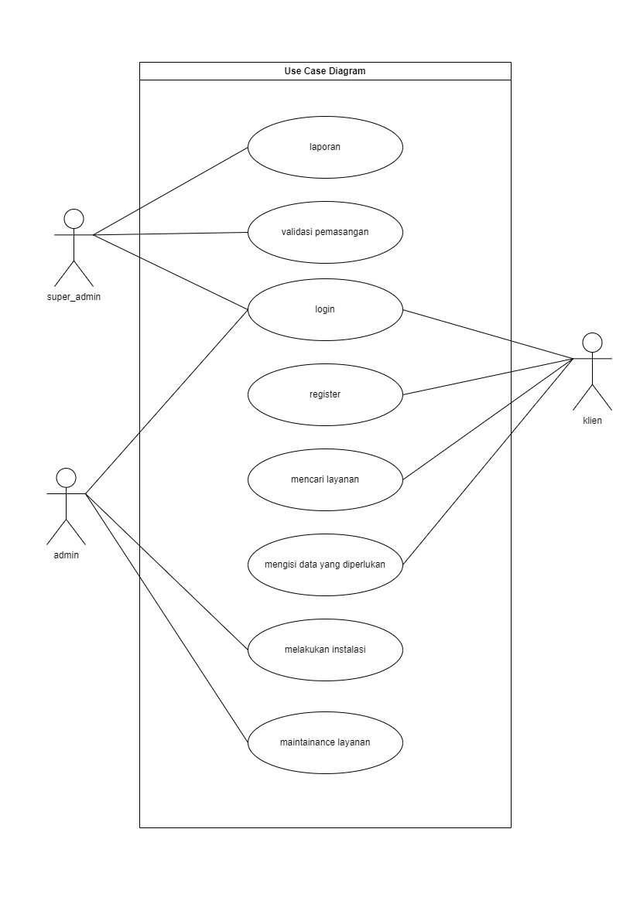

1. **Entity Relationship Diagram (ERD)**

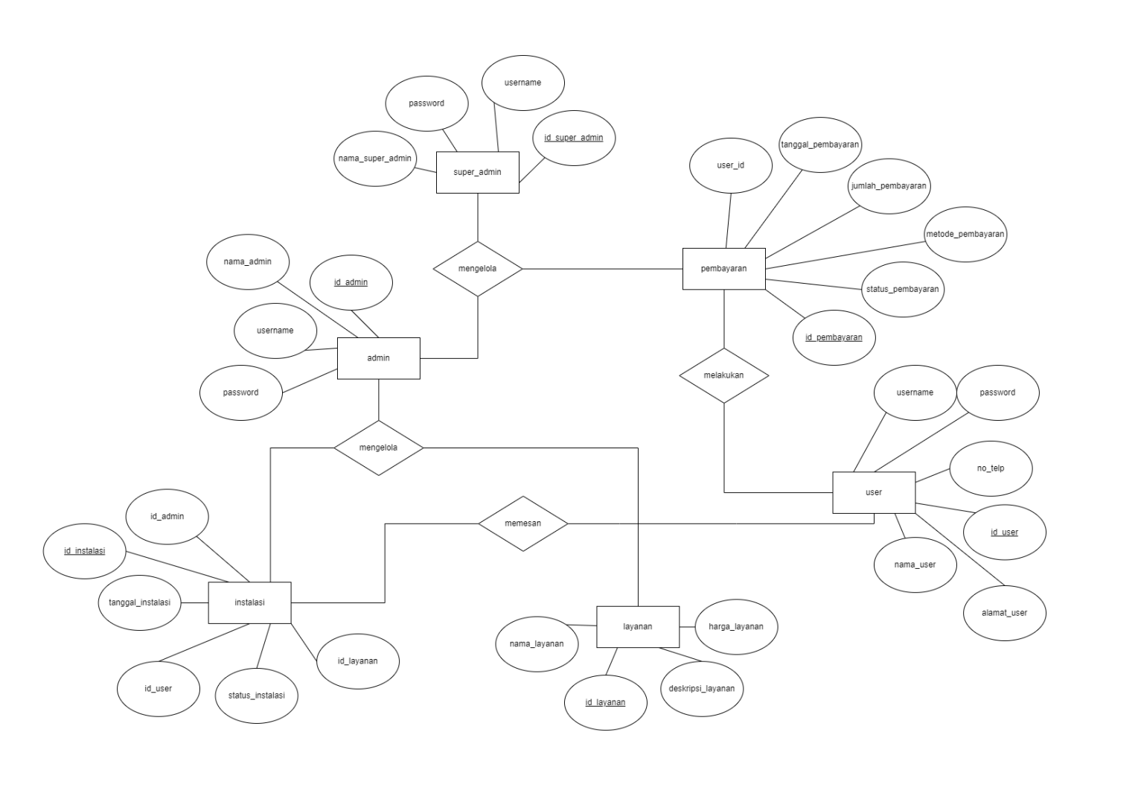

1. **Entity Relationship Diagram Table (ERD)**

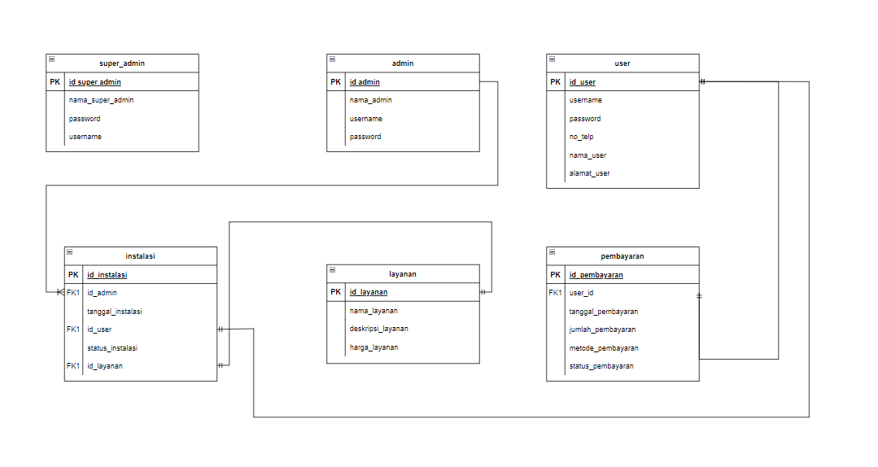

1. **Flowchart Instalasi**

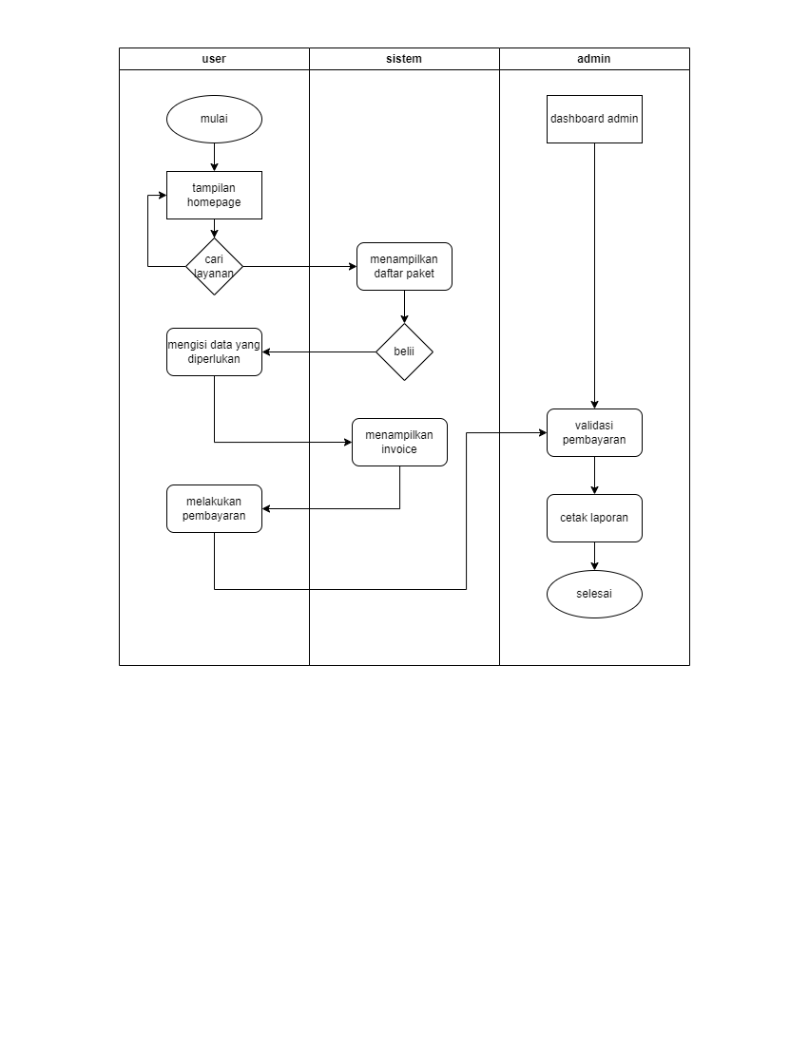

1. **Flowchart Pembayaran**

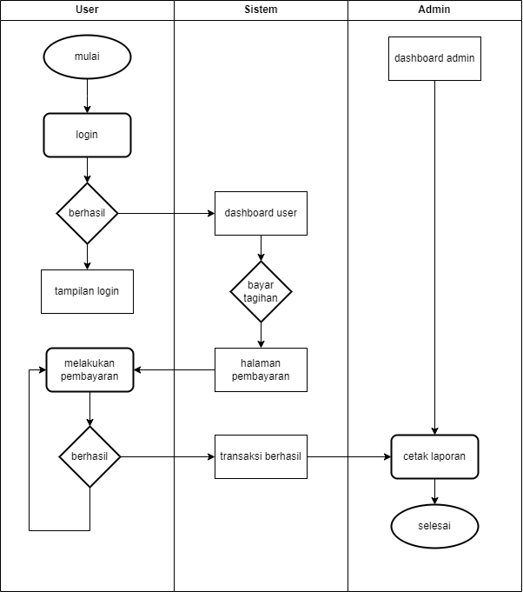

**BAB IV**

**EKSPEKTASI HASIL**

**BAB V**

**PENUTUP**